１．食農体験ネットワーク掲載参加申込書

団体名
住所
電話番号
Eｍail
URL
取組み・PR

※メイン画像を１枚お送り下さい。

２．体験掲載参加申込書
体験タイトル | 例）手作りウインナーづくり
体験紹介 | ●手づくりピザ 野菜のうまみ、たっぷり！  地元の豚肉をつかったウインナーづくり体験です。ボイルしてみんなでホットドックにします。  ※目次設定可能です。目次につけるタイトルは、冒頭に●をご記入下さい。  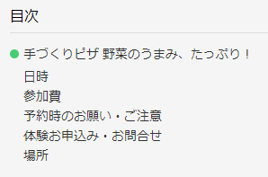
日時 | 毎週火曜日１３：００～
参加費 | 団体向け/個人向け  １０００円（税込）/大人  ８００円（税込）/中学生以下  団体割引有り
予約時お願い・注意 | ご予約は体験日の３日前までにお願いいたします。  7月～お盆前の土日祝日は大変混みあいますので、お早目の予約をおすすめいたします。  当日は、エプロンと三角巾またはバンダナを各自お持ちください。
体験内容 | □食農体験 □料理体験 □収穫体験 □農泊体験 □限定イベント □就農・移住体験  ①米 ②麦類 ③豆類 ④そば ⑤野菜 ⑥果樹 ⑦畜産物 ⑧お花  ⑨茶 ⑩林産物 ⑪水産物 ⑫郷土料理 ⑬その他（ ）
体験お申込み・お問合せ
申込Email
体験お申込み・お問合せ
申込TEL
体験お申込み・お問合せ
申込専用フォーム
実施場所
実施団体・企業

※画像を２～３枚 メールで添付して下さい nst@tiiki.jp （※動画埋め込みも可能です）
※PDFでチラシやパンフレットなどがあれば、添付ください。
※言い回しや、誤字脱字など一部修正する場合がございます。

